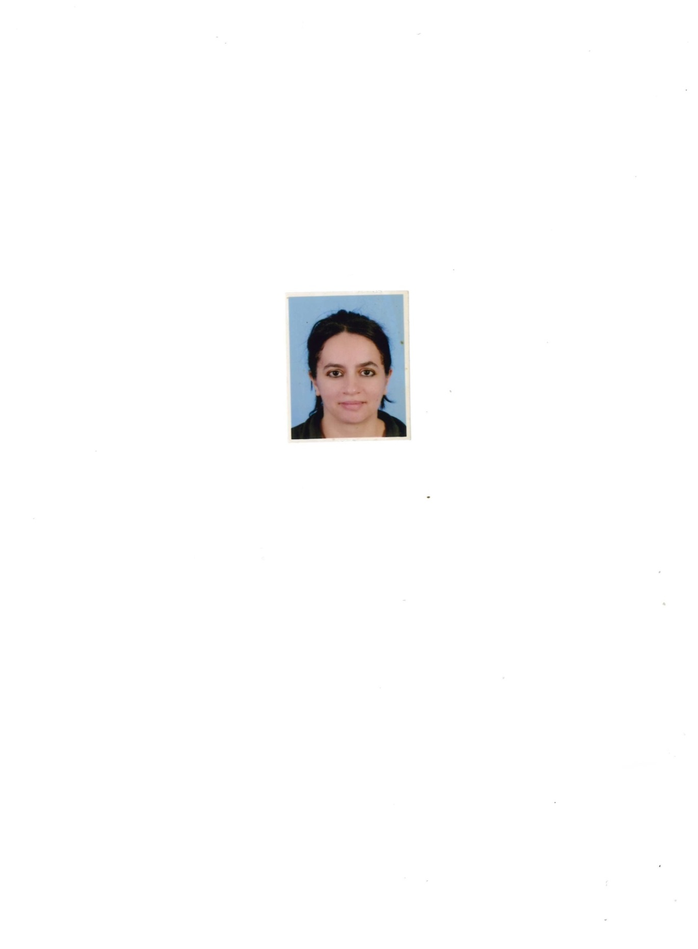

**Fatima Zohra ELYOUBI**

**Maitre de conférences Habilité**

**Université Mohammed V**

**Faculté des Lettres et des Sciences humaines de Rabat**

**Docteure en Langue et Littérature françaises.**

**Adresse personnelle** : Amal 6. Imm.4 Appt.7 Hay Al Fath. Rabat.

**GSM** : 0661448245.

**Courriel :** [**f.elyoubi@um5r.ac.ma**](mailto:f.elyoubi@um5r.ac.ma)

[**fatimazohraelyoubi@gmail.com**](mailto:fatimazohraelyoubi@gmail.com)

**Profession**

* + - * Professeure habilitée au département de Langue et de littérature françaises à la Faculté des Lettres et des Sciences humaines de Rabat;
      * **Centre de Recherche** « Langues, Littératures, Arts, Civilisations et Sociétés » (LLACS).
      * **Laboratoire «** Langues, Littératures, Arts et Cultures **»** (LLAC).

**Formations**

* Doctorat en Langue et littérature françaises, Faculté des lettres et des sciences humaines. Rabat .
* Diplôme des Etudes Supérieures (DES) , Faculté des Lettres Dhar El Mehrez Fès
* Diplôme des Etudes approfondies (DEA) en Littérature générale et comparée
* Licence en langue et littérature françaises

**Articles et communications**

* **Articles**
* *«* ***Le texte littéraire : image-imaginaire et imagination»*** *dans le numéro7. Vol.3 de la revue scientifique Akofena. Revue de Lettres .Langues et . communication. 2023.*
* **« *Corps, amour charnel et viol dans les romans de l’écrivain marocain d’expression française Mohamed Nedali* »** *in « Dialogues francophones», numéro 25, 2021.*
* *«* ***L’écriture de soi, de l’autobiographie à l’autofiction*** *» in AKOFENA, revue scientifique des Sciences du Langage, Lettres, Langues & Communication N° 5 Volume 2- 2022. P.129.*
* **« *L’altérité et l’interculturel dans Chanson douce de Leila Slimani* »** *in Revue Djiboul (Revue Scientifique des Arts-Communication, Lettres, Sciences Humaines et Sociales) N°002 Volume4. Décembre 2021.*
* **« *Enseigner avec bonheur* »,** *Article publié dans « Recueil et Florilège : Ces élèves qui nous élèvent 2018-2021 ». par le dispositif académique de Monpellier* **, 2021. p.128**
* **« *Analyse de l’espace dans « L’iris de Suse » de Jean Giono****», R*evue *Sciencelib*, Paris, Editions Mersenne, Volume 6, n°: 140305 le 06/03/2014.
* **« *Analyse du paratexte chez l’écrivain marocain d’expression française Mohamed Nedali »*,** Revue *Sciencelib*, Paris, Editions Mersenne, Volume 6, n°:140304 le 06/03/2014
* « ***Lecture de l’ouvrage théorique,«L’Autobiographie » de Georges May »,*** Paris, Etudier, 2014**.**
* « **Capsule vidéo pédagogique  »**.
* [**https://www.youtube.com/watch?v=k-ST_6lWMz0&feature=share**](https://www.youtube.com/watch?v=k-ST_6lWMz0&feature=share)
* **https://www.youtube.com/watch?v=jqmD5gHqxvI&t=82s**
* **Communication**
* 23-24-25 Mai 2023 : participation au colloque international ***"Le scandale dans l'art et la littérature"*** à la Faculté des Lettres et des Sciences humaines de Rabat,
* **titre de la communication :**
* ***« Le scandale dans l’écriture autobiographique: cas de « L’Histoire de ma vie » de Casanova »***
* **14-15-16 mars 2017 : participation au  colloque  *international. L’interrogation dans ses états.***l’Université Sidi Mohamed Ben Abdellah, Faculté des Lettres Fès-Sais..

**Titre de la communication :**

***« Dimension stylistique et sémantique de l’interrogation dans l’œuvre romanesque de Mohamed Nedali* »**

**Article en cours de publication**

* ***« Intégrisme religieux dans les romans de l’écrivain marocain Mohamed Nedali” numéro 28 de la revue "Langues et Littératures"***
* ***« Le scandale dans l’écriture autobiographique: cas de « L’Histoire de ma vie » de Casanova »***

**Modération de rencontres culturelles**

* ***27/04/2023* :** Modératrice dans la journée d’étude « ***Littérature et culture d’enfance et de jeunesse au Maroc : Etat des lieux et perspectives de recherches » à la flshr***
* ***29 /02/2024 :***Modération et animation de la rencontre culturelle avec l’écrivain marocain Mohamed Nedali autour de la thématique ***« L’écriture du social dans l’œuvre romanesque de Mohamed Nedali »***
* ***30/10/2024 :*** Modération et animation de la rencontre culturelle avec les deux écrivains marocains Hind Berradi et Rachid Khaless autour de la thématique ***« la maternité en question »***

**Roman et Recueils de poèmes édités**

* « *Quatorze ans dans l’ombre* », Roman, Edition Muse, 2021
* « *La vie d’un Sisyphe* », Recueil de poèmes, Paris, Edilivre, 2020
* *« Femme Ivre****»,*** Paris, Edilivre, 2017.
* *« Le jour où j’ai rêvé****»***, Paris, Edilivre, 2015.

**Ouvrage publié sur la littérature marocaine d’expression française**

* « *Le passé simple de Driss Chraïbi : déchirement et altérité* », Ouvrage publié aux Editons universitaires européennes, 2021.

**Activités pédagogiques**

**- Enseignement dispensé en Licence**

* Exercices littéraires
* Typologie du texte narratif
* Initiation au genre dramatique
* Histoire des idées
* L’interculturel
* Poésie et versification
* Poèsie du XIX è Siècle
* Roman XIXè siècle
* Lecture méthodique du texte narratif
* Encadrement de Projets de fin d’études

**Licence science de l’éducation à flshr**

* La stylistique (S3)
* Littérature maghrébine (S4 et S5)
* Encadrement de Projets de fin d’études et de thèses de doctorat

**Master: Littératures, Arts et Cultures en Afrique/ S2) (2022-2023)**

**Module**: Méthodologie de la recherche universitaire